ỦY BAN NHÂN DÂN  XÃ QUANG DIỆM  Số: 65 /QĐ-UBND | CỘNG HÒA XÃ HỘI CHỦ NGHĨA VIỆT NAM  Độc lập - Tự do - Hạnh phúc  Quang Diệm, ngày 25 tháng 2 năm 2021

QUYẾT ĐỊNH
V/v công bố Hệ thống quản lý chất lượng phù hợp tiêu chuẩn
Quốc gia TCVN ISO 9001:2015

ỦY BAN NHÂN DÂN XÃ QUANG DIỆM
Căn cứ Luật Tổ chức Chính quyền địa phương ngày 19/6/2015;
Căn cứ Quyết định 19/2014/QĐ-TTg ngày 05/3/2014 của Thủ tướng Chính Phủ về việc áp dụng hệ thống quản lý chất lượng theo tiêu chuẩn TCVN ISO 9001:2008 (phiên bản tiêu chuẩn quốc gia TCVN ISO 9001:2015) vào hoạt động của các cơ quan hành chính nhà nước;
Căn cứ Quyết định số 118/QĐ-UBND ngày 29/7/2020 của UBND xã Quang Diệm về việc ban hành và áp dụng Hệ thống tài liệu quản lý chất lượng theo tiêu chuẩn Quốc gia TCVN ISO 9001:2015;
Xét đề nghị của Ban chỉ đạo ISO xã Quang Diệm.

QUYẾT ĐỊNH:
Điều 1. Công bố Hệ thống quản lý chất lượng TCVN ISO 9001:2015 phù hợp Tiêu chuẩn Quốc gia TCVN ISO 9001:2015 theo quy định tại Quyết định số: 19/2014/QĐ-TTg ngày 05/03/2014 của Thủ tướng Chính Phủ về việc áp dụng hệ thống quản lý chất lượng theo tiêu chuẩn TCVN ISO 9001:2008 (phiên bản tiêu chuẩn quốc gia TCVN ISO 9001:2015) vào hoạt động của các cơ quan hành chính nhà nước.
Điều 2. Các bộ phận chuyên môn và cán bộ, công chức UBND xã có trách nhiệm tổ chức thực hiện tốt Hệ thống quản lý chất lượng TCVN ISO 9001:2015 tại UBND xã Quang Diệm.
Điều 3. Quyết định này có hiệu lực từ ngày ký.
Văn phòng HĐND-UBND, Ban chỉ đạo ISO, thư ký, các bộ phận chuyên môn, các cán bộ, công chức thuộc UBND và các tổ chức, cá nhân có liên quan căn cứ Quyết định thi hành kể từ ngày ký./.

Nơi nhận:  - Như Điều 3;  - Lưu: VT, thư ký ISO. | TM. ỦY BAN NHÂN DÂN  CHỦ TỊCH  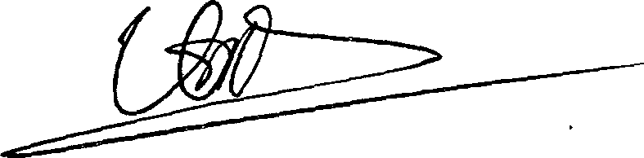  Lê Trường Sơn

UỶ BAN NHÂN DÂN  XÃ QUANG DIỆM | CỘNG HOÀ XÃ HỘI CHỦ NGHĨA VIỆT NAM  Độc lập -Tự do - Hạnh phúc

BẢN CÔNG BỐ
ỦY BAN NHÂN DÂN XÃ QUANG DIỆM

Công bố Hệ thống quản lý chất lượng tại
Ủy ban nhân dân xã Quang Diệm phù hợp
Tiêu chuẩn quốc gia TCVN ISO 9001:2015 và phù hợp với chức năng nhiệm vụ và đáp ứng 100% thủ tục hành chính áp dụng cho UBND xã
(Theo Phụ lục ban hành kèm theo Quyết định số /QĐ-UBND
ngày tháng năm 2021 của UBND xã)

Bản công bố này có hiệu lưc kể từ ngày ban hành.

Quang Diệm, ngày tháng năm 2021

TM. ỦY BAN NHÂN DÂN

CHỦ TỊCH

Lê Trường Sơn

